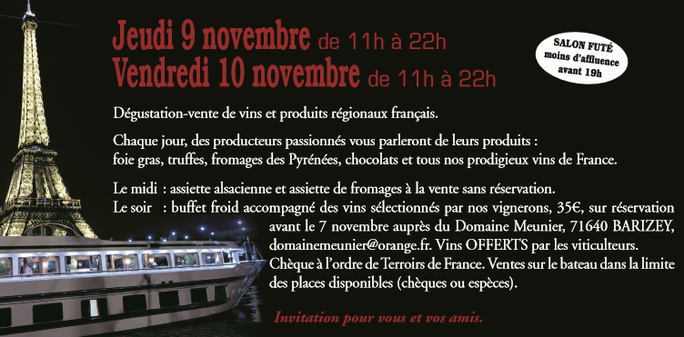
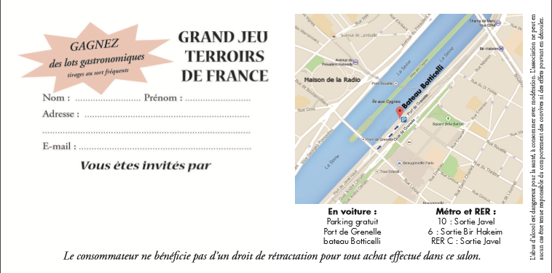
Les exposants présents au Salon Terroirs :
Champagne : Domaine Guerre et Fils – Anjou : Héry vigneron – Bergerac : Le Clos du Breil – Bordeaux : Château Simon, Château Haut-Goujon – Bourgogne : Domaine Armelle et Bernard Rion, Domaine L. Jacob, Domaine Meunier Gaëlle et Jérôme – Côtes du Rhône : Château de Gourdon – Roussillon : Domaine Vaquer – Sancerre : Domaine Franck Millet – Alsace : Domaine Paul Kubler – Foie gras & Charcuteries : Klein d’Alsace – Fromages des Pyrénées : Fromage du Terroir – Chocolats : Philippe Chambouvet – Liqueurs : Jean Baptiste Joannet

